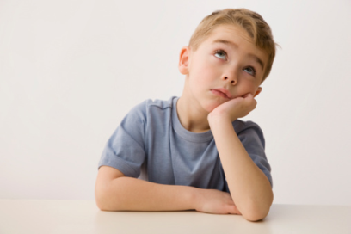
Ребенку СКУЧНО?
На вопрос «Что ты такой грустный?» ребенок отвечает, что ему скучно. Хотя это видно и без слов, по выражению его лица.
!Что делать?
Тайный смысл жалобы: ребенок привык, чтобы его развлекали, и не может самостоятельно придумать себе занятия. Или он слишком долго играл один и теперь ему хочется пообщаться с вами, но он боится отвлекать маму или папу от домашних дел и ждет, пока вы заметите его унылое выражение лица.
Как отвечать? Предложите ребенку заранее спланировать свободное время. Вместе решите, когда он будет играть, когда рисовать, когда смотреть мультфильмы, а когда делать уроки/задания: «Давай ты после садика немного поиграешь, потом мы вместе почитаем, а потом ты будешь смотреть мультфильм».
Чередуйте совместное времяпрепровождение и самостоятельные игры ребенка. Если вы заметили, что малыш слоняется без дела с унылым выражением лица, поинтересуйтесь, что у него сейчас по плану, чем он сейчас собирается заняться.
Что не надо говорить? «Ну, так займись чем-нибудь, у тебя столько игрушек!», «Почитай (уберись в своей комнате), если не знаешь что тебе делать!». Нежелательно предлагать ребенку «развлечься» неинтересными ему делами. От такой альтернативы ему станет еще более грустно.
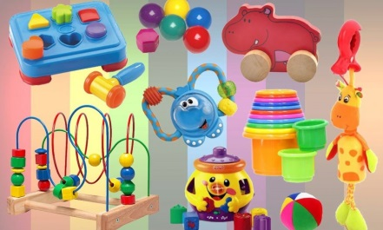
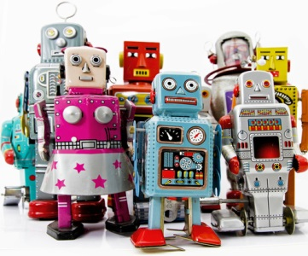
- Пересмотрите все игрушки, которые есть у малыша. Вероятно, они не подходят ему по возрасту: он или слишком мал для них, или уже перерос подобные игрушки. Поиграйте вместе и при необходимости научите, как собирать пазлы, конструктор, как кормить куклу.

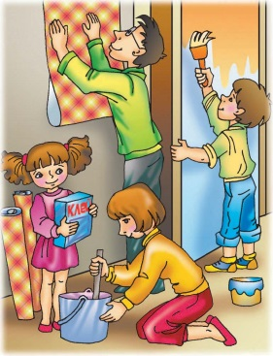
- Не переживайте, если ваш отпрыск мало интересуется игрушками. Некоторых детей больше привлекают хозяйственные дела, которыми занимаются мама и папа. Привлеките любопытного ребенка к уборке, приготовлению некоторых блюд, уборке квартиры. Это поможет избавиться ему от скуки.

- Замечательно, если ребенок любит играть в шахматы и шашки. Подобные настольные игры не только развивают логическое мышление, но и избавляют от любого намека на скуку. Если вы не можете проводить много времени за доской, начните партию и предоставьте малышу право следующего хода. Как только он начнет скучать, пусть задумается над шахматной партией.
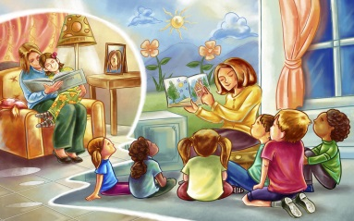
- Вы забудете про детскую скуку, если научите малыша читать и привьете ему любовь к книгам. На страницах литературных произведений его ждет волшебный мир, полный приключений и новых встреч. Безусловно, вам придется потратить много времени, чтобы приучить ребенка к чтению, закрывая книжку на самом интересном месте.

